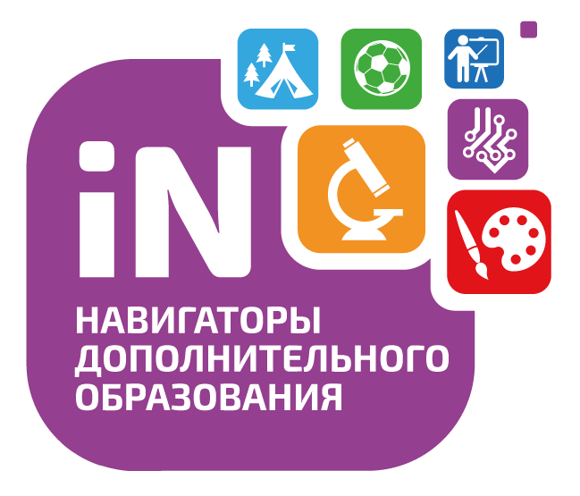

Набор детей осуществляется в онлайн-режиме. Вам нужно зарегистрироваться на сайте Навигатора дополнительного образования Забайкальского края (инструкция ниже).

Навигатор – удобная единая интернет-площадка с понятным и логичным интерфейсом, со структурированной и доступной информацией по всем учреждениям и основным формам дополнительного образования Забайкальского края и Карымского района.

Навигатор дает родителям возможность выбора подходящих программ дополнительного образования для детей по территориальной доступности, возрасту, интересам ребенка, отзывам и оценкам других родителей, а наличие фотографий и видео в одном формате покажут деятельность учреждения изнутри.

C 1 сентября 2020 года в Забайкальском крае вводится система персонифицированного финансирования дополнительного образования для детей. Уже сейчас идёт выдача сертификатов.

Чтобы получить сертификат финансирования, родителям нужно:

• зарегистрироваться в Навигаторе дополнительного образования [https://navigator.zabedu.ru/](https://vk.com/away.php?to=https%3A%2F%2Fnavigator.zabedu.ru%2F&post=-170765026_652&cc_key=)  
• заполнить в личном кабинете родителя в Навигаторе информацию о детях;  
• ознакомиться с информацией о персонифицированном финансировании и нажать на кнопку «Получить сертификат» возле ФИО ребёнка;  
• ознакомиться с информацией о порядке активации сертификата (информация доступна по ссылкам «Подтвердить данные» и «Активировать сертификат» в личном кабинете);  
• один раз явиться в учреждение с документами, чтобы подтвердить данные о ребёнке и активировать сертификат, написав заявление.  
Подробную видео-инструкцию по регистрации и получению сертификата можно посмотреть здесь: [https://youtu.be/4PB-B16L9w](https://vk.com/away.php?to=https%3A%2F%2Fyoutu.be%2F4PB-B16L9ww&post=-170765026_652&cc_key=)

Используйте средства сертификата для оплаты занятий по программам, которые отмечены в Навигаторе значком «Доступна оплата сертификатом».

Не забывайте, что в Навигаторе по-прежнему доступны программы, где применение средств сертификата не требуется.

Если возникли вопросы вы можете обратиться в муниципальный опорный центр по телефону: 89242711550, 83023431351 (Денис Евгеньевич), написать на почту: [denisivanov.1998@bk.com](mailto:denisivanov.1998@bk.com), написать сообщение в группу вк – <https://vk.com/domtvorchestva65>, либо прийти лично по адресу: ул. Ленинградская, 76 (Дом культуры, 2-й этаж). Или обратиться к оператору системы “Навигатор” в своей школе, детском саду, ДШИ, ДЮСШ.